***www.Aviation-Industry-News.com***

**LA “TARGA” DELL’AEREO**

In teoria, se un aereo vola per una compagnia italiana, la sua targa, ovvero la sua registrazione, dovrebbe iniziare con la lettera “I” dal momento che è questo il suffisso che identifica il paese “Italia”, così come se volasse per una compagnia spagnola il suo suffisso dovrebbe essere “EC” la sigla che identifica la nazione Spagna. Eppure i viaggiatori abituali del mezzo aereo avranno notato che non sempre questa regola trova applicazione. Ad esempio nella foto sottostante vediamo un Airbus 320 Alitalia il quale porta la sigla (da noi evidenziata con una stella blu) “EI-DTJ”; la sigla EI identifica il paese Irlanda.

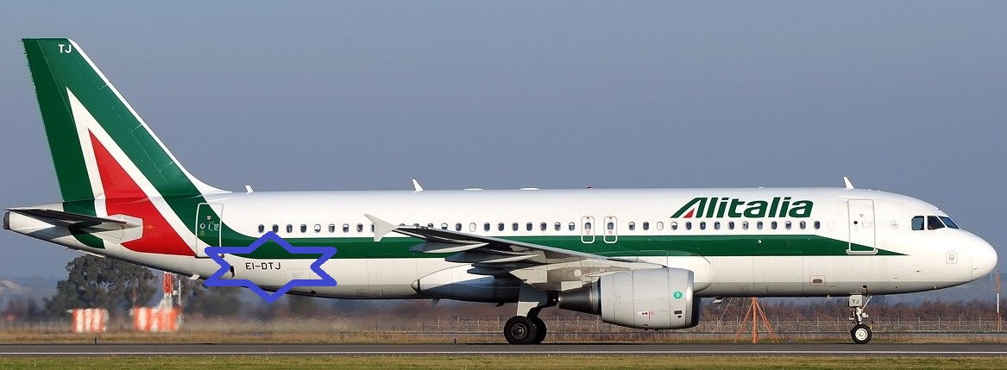

Altro esempio potrebbe essere costituito da questa seconda foto nella quale vediamo un aereo della Ryanair del quale abbiamo evidenziato la sigla, ma anche qui troviamo una anomalia, la sigla non è EI bensì 9H, che identifica lo stato di Malta.

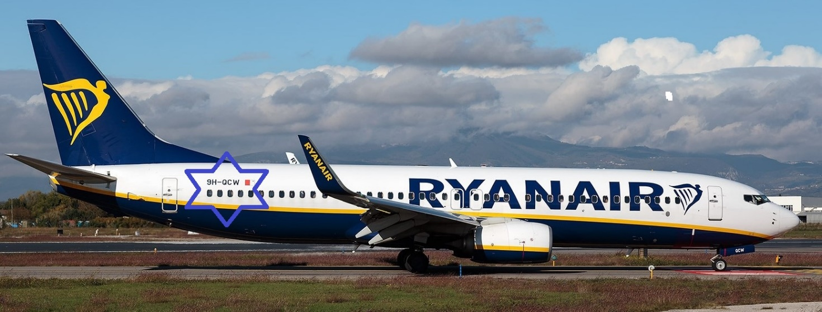

Da questi esempi è facile capire che non è attraverso la sigla dei velivoli che si può risalire alla corretta identificazione dello Stato di appartenenza della compagnia aerea. La nazionalità di un vettore, ovvero lo Stato dove la compagnia ha il suo *Principal Place of Business* può essere “X”, ma la sigla che identifica l’aeromobile può essere di un altro Stato “Y”.

Prima di spiegare il perché di questa anomalia, precisiamo che la registrazione di un aereo, chiamata talvolta anche “numero di coda”, è un codice unico per ogni singolo aereo che deve essere obbligatoriamente riportato all'esterno di ogni aereo civile. **La registrazione indica il paese presso il quale registro l'aereo risulta immatricolato e funziona come una targa automobilistica o una registrazione navale.** La sigla in questione deve anche apparire nell’apposito certificato di navigabilità, rilasciato dall'autorità aeronautica nazionale competente (NAA). Un aereo può avere una sola registrazione, in una sola giurisdizione, tuttavia la stessa può essere cambiata durante la vita dell'aereo.

In base a quanto stabilito dalla Convenzione di Chicago, tutti gli aerei civili devono essere registrati presso un'autorità aeronautica nazionale secondo le procedure localmente stabilite. Un aereo può essere registrato solo una volta, presso un solo ente il quale assegna una stringa alfanumerica unica per identificare l'aeromobile, il prefisso che precede la sigla vera e propria, come abbiamo visto, indica la nazionalità dell'aeromobile.

L'identificatore di registrazione deve essere esposto in modo prominente sull'aereo. La maggior parte dei paesi richiede anche che l'identificatore di registrazione sia impresso su una piastra ignifuga permanente montata sulla fusoliera in caso di un'indagine su un incidente aereo post incendio/post incidente. Famose sono rimaste le registrazioni che venivano date nel dopoguerra ai velivoli della LAI, Linee Aeree Italiane che qualcuno ha voluto denominare sigle di “vanità”:

I-LUCK

I-LADY

I-LOVE

I-LORD

Anche se ogni identificatore di registrazione dell'aereo è unico, alcuni paesi permettono di riutilizzarlo quando l'aereo è stato venduto, distrutto o ritirato. Ad un singolo aereo possono essere assegnate diverse registrazioni durante la sua esistenza.

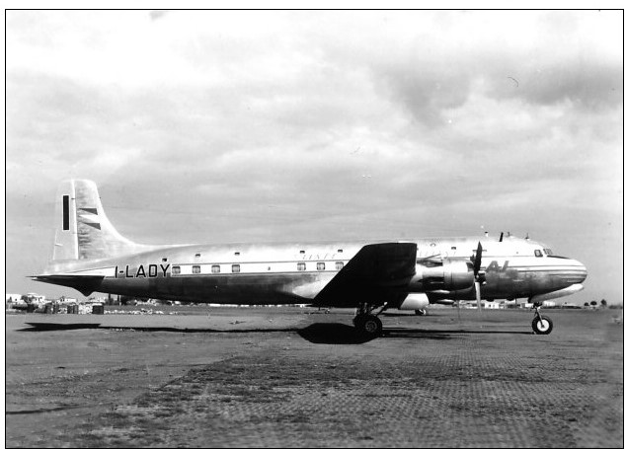

*Il DC6B della LAI, Linee Aeree Italiane, immatricolato I-LADY*

Vi sono lettere dell’alfabeto che vanno evitate nel registrare un velivolo, una di queste è la lettera “Q” e ciò in osservanza ai codici “Q” usati in campo radiotelegrafico. (1) Analogamente bisogna evitare di dare agli aerei registrazioni che possono generare conflitto con termini usati in condizioni di emergenza come ad esempio le tre lettere “PAN” che come noto indicano uno stato di pericolo a bordo.

***Il proliferare dei registri aeronautici***

Una proliferante moda è sorta in questi ultimi anni nell’ambito dei registri internazionali siti ove si può per l’appunto registrare un velivolo. E’una tendenza recente della quale pochi sono a conoscenza e che val la pena illustrare. Il particolare interessante da mettere subito in rilievo **è che l’aereo non deve necessariamente essere basato nella giurisdizione del Paese ove esso si registra.** Ciò significa che un aereo italiano, ad esempio, può essere tranquillamente registrato, sempre quale esempio, in Bermuda o viceversa.

Il più delle volte ovviamente, gli aerei sono registrati nella giurisdizione in cui il vettore è residente o basato, e possono godere di diritti preferenziali o privilegi come quelli che può avere ad esempio una compagnia di bandiera per le operazioni internazionali.

Tuttavia capita sempre più spesso che i vettori dei mercati emergenti possono essere obbligati a registrare gli aerei in una giurisdizione offshore quando gli aeromobili sono noleggiati o acquistati **ma finanziati da banche nei principali centri finanziari onshore.** L'istituto finanziatore può essere riluttante a permettere che l'aereo sia registrato nel paese d'origine del vettore vuoi perché questo non ha una regolamentazione sufficiente che regolamenta l'aviazione civile, **ma soprattutto perché ritiene che i tribunali di quel paese non coopererebbero pienamente se avesse bisogno di far valere qualsiasi interesse di recupero sull'aereo.** D’altra parte il vettore potrebbe essere riluttante a far registrare l'aereo nella giurisdizione del finanziatore (spesso gli Stati Uniti o il Regno Unito) per motivi soggettivi o politici, o perché teme cause spurie e/o il potenziale blocco dell'aereo.

In mezzo a tali contrastanti interessi, quali sono i fattori da tener presente nella scelta del Paese di registro?

*1) Sicurezza*

Prima di tutto, la sicurezza deve essere in cima a qualsiasi lista quando si sceglie un registro. Bisogna assicurarsi che il registro abbia i più alti standard normativi e goda di una reputazione eccezionale in questo settore.

*2) Uso previsto dell'aereo*

Che si tratti di uso privato, uso aziendale-privato o altro, tutto può giocare un ruolo nella scelta. E’ necessario ricercare le opzioni ed essere consapevoli di tutte le limitazioni che si applicheranno al nostro specifico aereo. Per esempio, alcune organizzazioni come la FAA e l'Agenzia Europea per la Sicurezza Aerea hanno restrizioni su chi può pilotare gli aerei nei loro registri.

*3) Benefici fiscali*

I benefici fiscali variano da un paese all'altro e alcuni offrono benefici fiscali significativamente maggiori. Un paese può non avere imposte sul reddito o sui profitti, mentre un altro ha un'aliquota d'imposta sulle società del 10% e nessuna imposta sul capitale o sul patrimonio, e una terza opzione non offre imposte sulle società o sul reddito, o IVA. Un consulente finanziario o fiscale ben istruito può essere la migliore cassa di risonanza quando si considerano le implicazioni fiscali di dove registrare l'aereo. Ricordare inoltre che il tariffario per i vari servizi offerti varia da un Paese all’altro.

*4) Necessità di mantenere un “low profile”*

Per vari motivi, alcuni proprietari preferiscono mantenere un *basso profilo* circa la proprietà del loro aereo, e come tale, spesso scelgono un registro offshore. Questo tuttavia non significa che un registro offshore non richiederà la corretta divulgazione di fatti e cifre, le quali sono sempre indispensabili per completare l’iter di registrazione.

*5) Convenienza / Livello di servizio*

Alcuni proprietari di aerei credono che abbia senso registrarsi nella stessa giurisdizione della loro base commerciale. Altri sono attratti dal livello di servizio, come quelli che usano un sofisticato sistema di registro online, dalla velocità nell'elaborazione e da una comprovata storia di risoluzione di qualsiasi problema che possa sorgere nel processo di registrazione e rinnovo. Ribadiamo che la loro reputazione generale a livello internazionale deve essere sempre valutata. Il “passaparola” che circola nell’ambiente aeronautico può essere una fonte da tener presente.

*6) Valore di rivendita*

Se un registro specifico ha la reputazione di non aderire a nessuno standard ICAO, questo solleverà delle bandiere rosse per un potenziale futuro acquirente, e può influenzare il valore di un aereo nel caso si abbia necessità di venderlo celermente. Quest’ultimo punto è molto importante. La scelta di dove registrare l'aereo dipende in gran parte dall'uso specifico dell'aereo e da diversi dettagli che potrebbero influenzare la decisione in un modo o nell'altro. Fattore essenziale dovrebbe comunque essere quello di assicurarsi che la nazione prescelta, o meglio l’Ente nazionale preposto al controllo dell’aviazione civile soddisfi i requiti ICAO SARP, ovvero gli *Standard and Recommended Practices* di questa organizzazione.

***Standard ICAO***

Qualsiasi norma relativa a caratteristiche fisiche, configurazione, materiale, prestazioni, personale o procedure, la cui applicazione uniforme è riconosciuta come necessaria per la sicurezza o la regolarità della navigazione aerea internazionale e alla quale gli Stati contraenti si conformeranno in base alla Convenzione; in caso di impossibilità di conformità, la notifica al Consiglio è obbligatoria ai sensi dell'articolo 38 della Convenzione.

***Pratica raccomandata***

Ogni morma relativa a caratteristiche fisiche, configurazione, materiale, prestazioni, personale o procedure, la cui applicazione uniforme è riconosciuta come auspicabile nell'interesse della sicurezza, della regolarità o dell'efficienza della navigazione aerea internazionale e alla quale gli Stati contraenti devono cercare di conformarsi in base alla Convenzione.

Come abbiamo detto il numero dei registri che accettano clienti stranieri è andato aumentando e ognuno cerca di attirare il maggior numero di clienti. Vi mostriamo la copertina di un depliant di Malta che pubblicizza il suo registro elencando in prima battuta i benefici che esso offre .

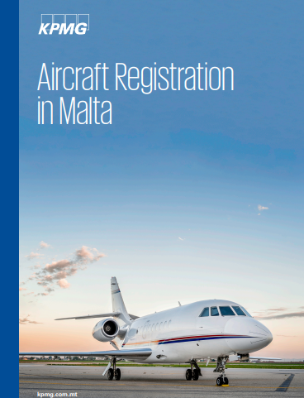

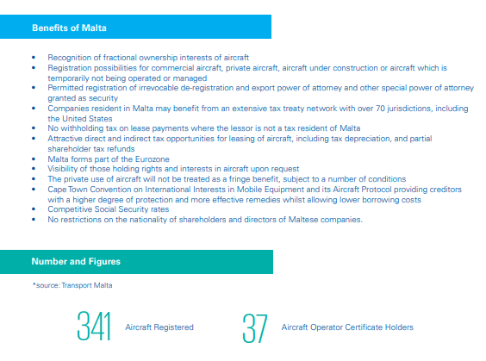

A Malta le spese di registrazione di un velivolo dipendono dal peso dell’aeromobile, come mostra la seguente tabella. (2)

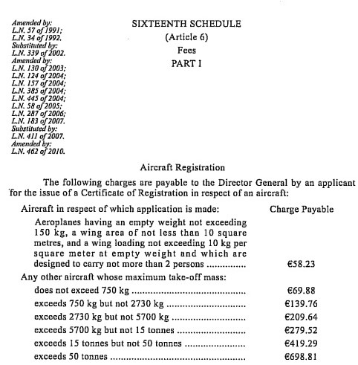

Anche lo Stato di San Marino ha un proprio ente di registrazione aeromobili (“San Marino Aircraft Registry”) e un giro nel suo sito ci permette di appurare che ottenere un Certificato di Registrazione da questo Ente costa 500 euro.



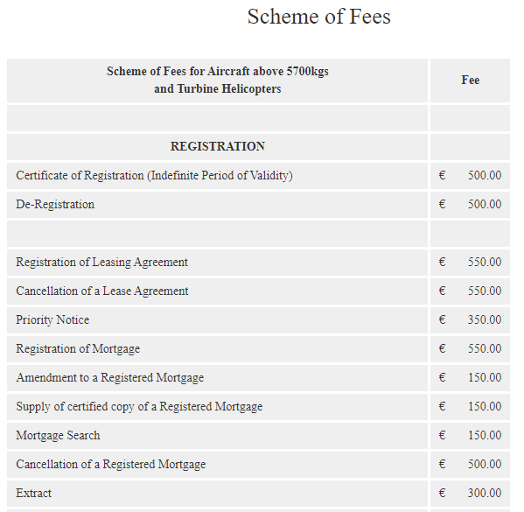

Tratto da: <https://www.smar.aero/fees.php>

Premettendo che i tariffari vengono da noi mostrati a solo scopo indicativo e che gli stessi sono suscettibili di variazioni, addentrandoci nel registro di San Marino possiamo trovare qui registrati i velivoli della compagnia sanmarinese “San Marino Executive Aviation”. Nata nel 2018, è stata la prima compagnia aerea del piccolo stato a operare con un aereo all-cargo, un Airbus300-600F (T7-ASK) che [ha debuttato](https://aircargoitaly.com/san-marino-executive-aviation-pronta-allacquisto-di-un-altro-aereo-cargo/) nelle fasi più acute dell’emergenza sanitaria facendo la spola con la Cina per gli approvvigionamenti di dispositivi di protezione individuale, a cui più di recente si sono aggiunti altri due A330 (T7-SRS e T7-ULS). In questo registro possiamo fra l’altro anche trovare aeromobili della compagnia libanese MEA i quali dovrebbero avere come simbolo di nazionalità “OD” (Libano) e invece mostrano il prefisso “T7” che è appunto quello di San Marino. Nell’immagine sottostante ve ne mostriamo un esempio. (3)

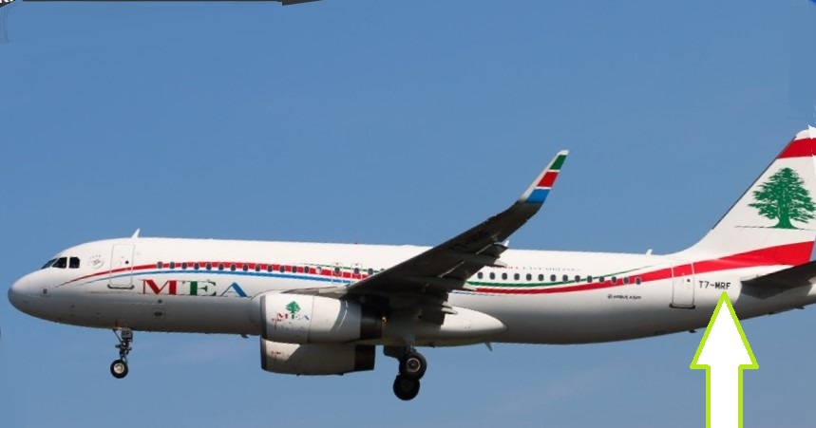

Va ricordato che ogniqualvolta avvengono queste operazioni fra Stati è necessario stilare il protocollo previsto dall’ICAO il quale appunto tratta *“ On delegation of certain functions of the State of Registry to the State of the Operator” o*vvero si ufficializza il passaggio di funzioni e responsabilità fra lo Stato dell’operatore e quello di Registro; questo protocollo deve essere registrato presso l’ICAO.

Quindi volendo tirare le somme possiamo chiudere questo nostro intervento sulle sigle degli aerei, annotando che mentre nel passato gli aerei delle compagnie aeree venivano sempre registrati nel proprio registro di bandiera, negli ultimi anni, complice il diffondersi degli acquisti in leasing e della finanza creativa, sono aumentati i casi di velivoli registrati in Paesi differenti da quello della bandiera del vettore quindi sarà sempre più frequente salire a bordo di un aereo che porta la livrea di una compagnia ma la cui sigla di registrazione ci riconduce ad un differente paese.

(1) Il codice Q è una raccolta standardizzata di messaggi codificati di tre lettere che iniziano tutti con la lettera Q, sviluppata inizialmente per le comunicazioni commerciali via [telegrafo](https://it.wikipedia.org/wiki/Telegrafo) e successivamente adottata anche per altre comunicazioni via radio dalla marina, l'aeronautica ed in particolare dai [radioamatori](https://it.wikipedia.org/wiki/Radioamatore) che utilizzano i codici nei loro collegamenti. Sebbene inventati quando le comunicazioni avvenivano unicamente in [codice Morse](https://it.wikipedia.org/wiki/Codice_Morse), i codici Q continuarono a essere utilizzati anche dopo l'avvento delle trasmissioni in voce. Per evitare confusione, spesso è vietato assegnare alle stazioni di trasmissione nominativi che iniziano per Q o che contengono una sequenza di tre lettere che inizia per Q.

(2) Tratto da <https://www.transport.gov.mt/Air-Airworthiness-Air-Navigation-Order-Schedule-16-Ano-Schedule-16.pdf-f402>

(3) Secondo quanto mostrato dal sito <https://www.planespotters.net/airline/MEA-Middle-East-Airlines?refresh=1> sono ben 11 gli Airbus della MEA registrati sotto la sigla di “T7”

[***www.Aviation-Industry-News.com***](http://www.Aviation-Industry-News.com)

***15/02/2022***